Рассмотрение апелляции христиан в Пакистане, желающих обжаловать обвинения в “богохульстве”, снова отложено
-----------------------------------------------
Судебное слушание, которое должно было рассмотреть апелляцию Шафката Эммануэля и Шагуфты Каусар, супругов-христиан в Пакистане, которые пытаются обжаловать обвинение в “богохульстве”, снова перенесено.
Верховный суд Лахора назначил рассмотрение апелляции на 25 февраля, но отложил заседание, так и не выслушав апелляцию. Насколько нам известно, новая дата слушания еще не назначена.
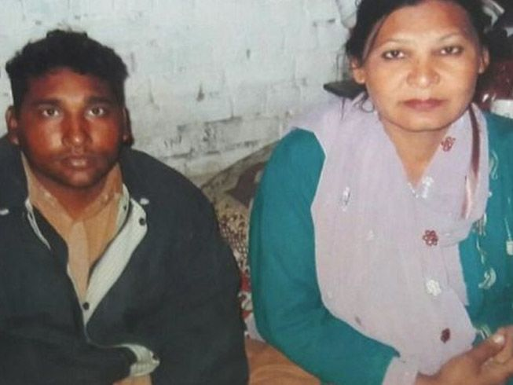
Христиане Шафкат Эммануэль и Шагуфта Каусар столкнулись с очередным переносом заседания, на котором должны рассмотреть их апелляцию против обвинения в "богохульстве"
Предыдущее слушание, назначенное на 11 сентября 2020 года, было перенесено из-за неявки одного из судей.
За дело Шафката, инвалида, и его жены Шагуфты еще в мае 2019 года взялся адвокат Саиф ул-Мулук, защищавший Аасию Биби.
Комментируя поведение суда, постоянно откладывающего слушание, Саиф ул-Мулук сказал: “Судья продолжает откладывать рассмотрение дела из-за страха, но теперь уже довольно. Слушание должно состояться. Я опасаюсь за их жизнь”.
“Суды в Пакистане редко рассматривают дела, связанные с богохульством, – как правило, пока не начнется политическое или международное давление. В данном случае против моих клиентов нет никаких существенных доказательств, и их давно должны были освободить”, – добавил адвокат.
Эта супружеская пара, у которой четверо детей, вот уже больше шести лет находится на скамье смертников. Их осудили в апреле 2014 года – за отправку “богохульных” сообщений двум мусульманам. Супруги, которые оба неграмотные, говорят, что они не могли отправить этих сообщений.

